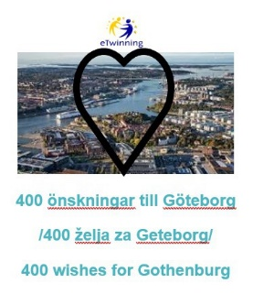

O projektu

Naša je škola, Druga srednja škola Beli Manastir, uključena u međunarodni projekt eTwinning od rujna 2020.

U projekt je uključeno 30 učenika naše škole, a voditeljica je projekta u Školi prof. Božana Tenji.

2021. godine Geteborg slavi 400 godina od osnivanja grada. Proslava će biti velika, kreativna i puna ljubavi jer Geteborg to jeste - grad ljubavi u kojem živi više od 200 nacija i čijim školama se uči više od 80 materinskih jezika. U to ime želimo s mladima iz cijele Evrope proslaviti godišnjicu, proslaviti ljubav i poslati poruke mira i ljubavi.

In 2021, Gothenburg celebrates 400 years since the founding of the city. The celebration will be big, creative and full of love, because Gothenburg is a city of love in which more than 200 nations live and whose schools teach more than 80 mother languages. In this name, we want to celebrate aniversary and send messages of peace and love with young people and all over Europe.

CILJEVI
Partnerske škole i učenici istraživat će o Geteborgu, njegovoj povijesti, geografskim karakteristikama, kulturi i tradiciji, te turističkoj ponudi. Učenici će snimati turističku kartu/video, crtati razglednice, pisati literarne poruke o/i Geteborgu na svom jeziku te napisati što žele gradu u budućnosti.
Partner schools and students will explore Gothenburg, its history, geographical features, culture, tradition, and tourism offerings. Students will record a tourist map / video, draw postcards, write literary messages about Gothenburg in their own language and write what they want for the city in the future.

Sep: Presentation of partner schools
Oct: research on Gothenburg, exchange of links and texts
Nov: writing messages, presenting cards, exchanging videos
Dec: work on e - books
Jan: work on the Joint Film, recording messages
Febr: presentation of the project in schools and the community
Mar: final evaluations of project work
preparation for NLQ

OČEKIVANI REZULTATI
Učenici će unaprijediti svoje komunikacijske sposobnosti, svoja znanja u oblasti razvoja evropske kulture i povijesti, moći će usporediti razvoj u Švedskoj i svojoj sredini. Razvijat će svoje tehničke sposobnosti (koristiti nove digitalne alate), razvijat će smisao za lijepo i altruizam - ljubav prema čovjeku, različitostima i kulturama.
Students will improve their communication skills, their knowledge in the field of development of European culture and history, they will be able to compare the development in Sweden and their environment.They will develop their technical skills (use new digital tools), they will develop a sense of beauty and altruism - love for man, diversity and cultures

